第二章 Debug的組譯與執行
工欲善其事，必須先利其器，學習組合語言也是如此。本章的工作即是要使用Debug 完成組合語言的組譯與執行。Debug.exe所在資料夾是C:\WINDOWS\System32，只要執行debug，即可進入此應用程式，如下圖所示：
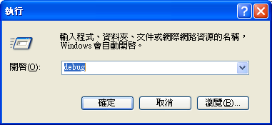
進入Debug後如下圖，其命令提示字元是”-“。
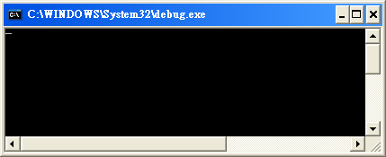
Debug常用的指令如下表：
指令 | 功能 | 語法
a | 編寫與組譯 | a 起始位址
g | 執行程式
d | 傾印記憶體 | d起始位址,結束位址
u | 傾印記憶體與程式 | u起始位址,結束位址
e | 修改記憶體內容 | e 起始位址
r | 顯示或修改暫存器內容 | 共有3種語法，分別如下：  r (顯示暫存器內容)  r 暫存器 （修改暫存器）  rf （修改旗號）
n | 設定檔名 | n 檔名
w | 儲存程式
l | 載入程式
m | 搬移記憶體 | m 起始位址,結束位址,目的位址
t | 單步執行程式
q | 離開Debug

編寫與組譯
編寫與組譯的指令是a。例如，若有程式如下：（其功能是於螢幕顯示”A”）
MOV DL,41
MOV AH,2
INT 21
INT 20

欲於Debug輸入並執行此程式。此時請鍵入
a100
如下圖，其中100是組合語言規定的程式起始位址。下圖的0AED稱為段位址(segment address)，0100稱為偏移位址(offset address)。其次，每一台電腦或每次編寫程式時，其段位址不一定相同。
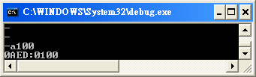
請輸入
mov dl,41
且大小寫不拘，如下圖：
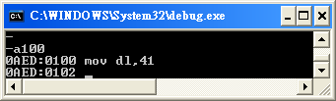
請逐一輸入
mov ah,2
int 21
int 20
並於最後一列按一下Enter 鍵，如下圖：
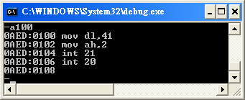

執行程式
執行程式的指令是g。例如，於上圖鍵入g，即可執行以上程式，如下圖所示：
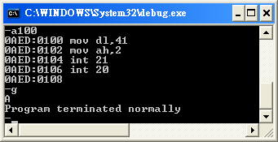
傾印記憶體
傾印記憶體的指令是d。例如，輸入
d100,107
其中100與107分別代表起始位址與結束位址。如下圖所示：
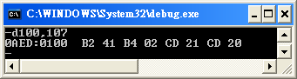
代表以上程式經組譯後的機器碼，分別是
B2 41 B4 02 CD 21 CD 20

傾印記憶體與程式
傾印記憶體與程式的指令是u。例如，輸入
u100,107
其中100與107分別代表起始位址與結束位址。如下圖所示：
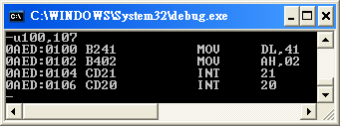

修改記憶體
修改記憶體的指令為e。例如，以上程式的機器碼
B2 41 B4 02 CD 21 CD 20
亦可鍵入
e100
後，逐一鍵入以上機器碼，如下圖所示，請逐一輸入b2 Space 41 Space b4 Space 02 Space cd Space 21 Space cd Space 20 Space：(Space 代表空白鍵)
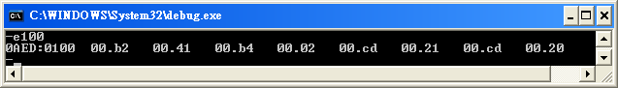
下圖是傾印記憶體與程式的結果：
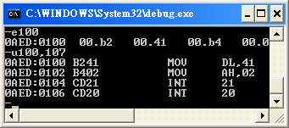
請讀者自行執行以上程式。

顯示或修改暫存器內容
顯示或修改暫存器內容的指令是r。例如，
r
可顯示暫存器的內容，如下圖所示。又例如，
rax
可修改ax的內容，如下圖所示ax暫存器已經修改為1234。
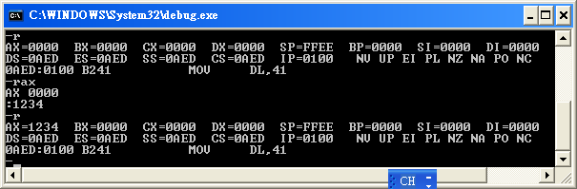

儲存程式
儲存程式的步驟如下：
1、檔案命名。檔案命名的指令是n，檔案名稱的命名規則同Windows，且檔案的附屬檔名必須是.com。
2、輸入檔案長度。檔案長度的高位元使用bx，低位元使用cx。例如，上例的檔案長度是08（從100至107共8個位元組），所以bx填入0，cx填入08，如下圖所示。
3、儲存程式。儲存程式的指令是w，如下圖所示：
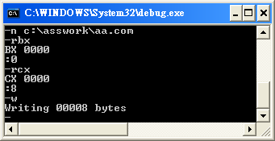
以下是以檔案總管觀察的結果。
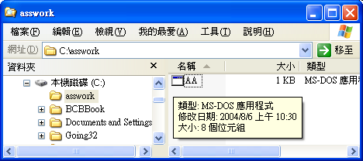
此時即可使用按兩下的方式，執行aa.com。

載入程式
載入程式的步驟如下：
1、輸入檔案名稱。輸入檔案名稱的指令同為n，如下圖：
2、載入程式。載入程式的指令是l，如下圖所示：
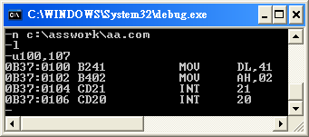

搬移記憶體
搬移記憶體的指令是m。例如，若要於位址102的地方插入一列指令，此時即可將102至107的記憶體內容搬至104起始的地方，如下圖所示：
m 102,107,104
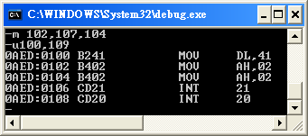
此時即可使用 a102鍵入所需插入的指令。（附註：於實務的應用，還需先測試所需插入指令的長度）

單步執行程式
單步執行程式的指令是t，其功能是可逐一觀察每一指令的執行結果。例如，下圖是執行
mov dl,41
的結果。dl暫存器已經修改為0041。
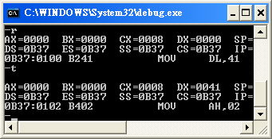
因為Debug無法追蹤中斷服務程式，所以若要單步執行，請先將INT 21 修改為NOP。且因為INT 21佔用兩個記憶體，所以請以兩個NOP取代INT 21。其次，INT 20既然無法追蹤其執行過程，當然IP無法自動修正為0100，所以若要再次執行程式，請記得以手動的方式修改IP值為100，如以下敘述
-rip

離開Debug
離開Debug的指令是q。

進位制
Debug環境的進位制預設為16進位，且所有暫存器、記憶體與立即值均為十六進位制。其次，第十一章起將改為使用Masm組譯程式，Masm則是預設10進位。
【習題】
1、請於螢幕顯示〝ABC〞。
A、程式列印如下：
MOV DL,41
MOV AH,2
INT 21
MOV DL,42
MOV AH,2
INT 21
MOV DL,43
MOV AH,2
INT 21
INT 20
B、此程式的長度＿＿＿＿＿（16進位），若要存檔為bb.com則bx=________,cx=_________。

2、請於螢幕顯示〝Mary〞並存檔為cc.com。

